

**О присвоении наименования безымянной улицы**

Решение акима Явленского сельского округа Есильского района Северо-Казахстанской области от 22 мая 2020 года № 27. Зарегистрировано Департаментом юстиции Северо-Казахстанской области 26 мая 2020 года № 6318

      В соответствии с подпунктом 4) статьи 14 Закона Республики Казахстан от 8 декабря 1993 года "Об административно-территориальном устройстве Республики Казахстан", пунктом 2 статьи 35 Закона Республики Казахстан от 23 января 2001 года "О местном государственном управлении и самоуправлении в Республике Казахстан", на основании заключения областной ономастической комиссии при акимате Северо-Казахстанской области от 22 октября 2019 года и с учетом мнения населения села Явленки, аким Явленского сельского округа Есильского района Северо-Казахстанской области РЕШИЛ:

      1. Присвоить безымянной улице села Явленка Явленского сельского округа Есильского района Северо-Казахстанской области наименование Мақтай Сағдиев, согласно прилагаемой схематической карте.

      2. Настоящее решение вводится в действие по истечении десяти календарных дней после дня его первого официального опубликования.

|  |  |
| --- | --- |
| *Аким*  *Явленского сельского округа* | *М.Тлеукин* |

|  |  |
| --- | --- |
|  | Приложение к решению акима Явленского сельского округа от 22 мая 2020 года № 27 |

**Схематическая карта**

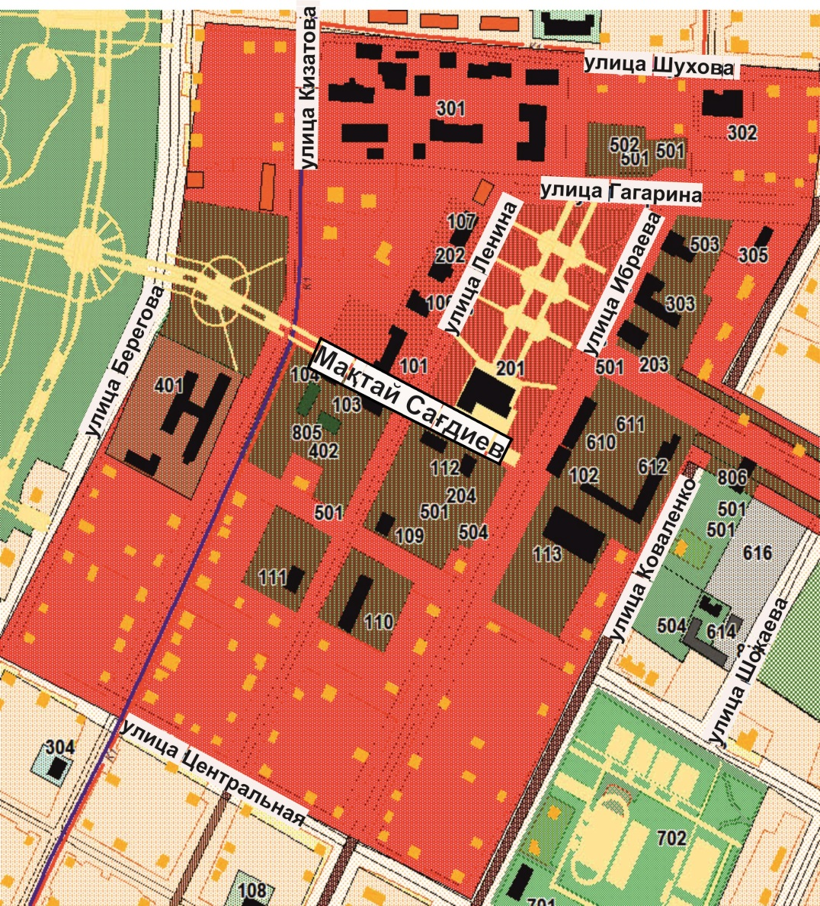

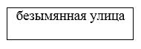

|  |  |
| --- | --- |
| *Аким Явленского сельского округа* | *М.Тлеукин* |

© 2012. РГП на ПХВ «Институт законодательства и правовой информации Республики Казахстан» Министерства юстиции Республики Казахстан